TỔNG LIÊN ĐOÀN LAO ĐỘNG VIỆT NAM

**TRƯỜNG ĐẠI HỌC TÔN ĐỨC THẮNG**

**KHOA CÔNG NGHỆ THÔNG TIN**



**BÀI TẬP LỚN/ĐỒ ÁN CUỐI KÌ MÔN**

**CÔNG NGHỆ PHẦN MỀM**

**MOPA’S STORE**

*Người hướng dẫn*: **ĐẶNG MINH THẮNG**

*Người thực hiện*: **PHAN THỊ DIỆU HIỀN – 51600027**

**NGUYỄN PHƯƠNG ANH – 51600005**

Lớp **: 16050310**

Khoá  **: 20**

**THÀNH PHỐ HỒ CHÍ MINH, NĂM 2019**

TỔNG LIÊN ĐOÀN LAO ĐỘNG VIỆT NAM

**TRƯỜNG ĐẠI HỌC TÔN ĐỨC THẮNG**

**KHOA CÔNG NGHỆ THÔNG TIN**



**BÀI TẬP LỚN/ĐỒ ÁN CUỐI KÌ MÔN**

**CÔNG NGHỆ PHẦN MỀM**

**MOPA’S STORE**

*Người hướng dẫn*: **ĐẶNG MINH THẮNG**

*Người thực hiện*: **PHAN THỊ DIỆU HIỀN – 51600027**

**NGUYỄN PHƯƠNG ANH – 51600005**

Lớp **: 16050310**

Khoá  **: 20**

**THÀNH PHỐ HỒ CHÍ MINH, NĂM 2019**

LỜI CẢM ƠN

Trong suốt thời gian qua, nhờ sự giảng dạy tận tâm của quý Thầy Cô Khoa Công Nghệ Thông Tin, trường Đại học Tôn Đức Thắng, chúng em đã học hỏi được rất nhiều điều bổ ích và tích lũy cho mình một số kiến thức để hoàn thành bài báo cáo này. Chúng em xin chân thành cảm ơn.

Đặc biệt chúng tôi xin gửi lời cảm ơn chân thành nhất đến thầy Đặng Minh Thắng đã quan tâm, giúp đỡ, hướng dẫn chúng tôi hoàn thành tốt bài báo cáo trong suốt thời gian qua, Thầy đã chỉ chúng em cách thức làm bài, chỉ điểm những chỗ còn sai sót chưa phù hợp cũng như phải làm sao để trình bày bố cục đẹp. Nếu không có những lời hướng dẫn, dạy bảo của thầy thì bài thu hoạch của chúng em cũng rất khó để hoàn thiện. Một lần nữa chúng em xin chân thành cảm ơn Thầy.

Bước đầu đi vào thực tế với nền kiến thức mở rộng, kiến thức chúng em còn hạn chế và nhiều bỡ ngỡ. Vì thế, trong quá trình biên soạn khó tránh khỏi những sai sót, chúng em rất mong nhận được những ý kiến đóng góp quý báu của quý Thầy và Các bạn để bài báo cáo hoàn thiện hơn.

**ĐỒ ÁN ĐƯỢC HOÀN THÀNH**

**TẠI TRƯỜNG ĐẠI HỌC TÔN ĐỨC THẮNG**

Tôi xin cam đoan đây là sản phẩm đồ án của riêng chúng tôi và được sự hướng dẫn của Thầy Đặng Minh Thắng;. Các nội dung nghiên cứu, kết quả trong đề tài này là trung thực và chưa công bố dưới bất kỳ hình thức nào trước đây. Những số liệu trong các bảng biểu phục vụ cho việc phân tích, nhận xét, đánh giá được chính tác giả thu thập từ các nguồn khác nhau có ghi rõ trong phần tài liệu tham khảo.

Ngoài ra, trong đồ án còn sử dụng một số nhận xét, đánh giá cũng như số liệu của các tác giả khác, cơ quan tổ chức khác đều có trích dẫn và chú thích nguồn gốc.

**Nếu phát hiện có bất kỳ sự gian lận nào tôi xin hoàn toàn chịu trách nhiệm về nội dung đồ án của mình.** Trường đại học Tôn Đức Thắng không liên quan đến những vi phạm tác quyền, bản quyền do tôi gây ra trong quá trình thực hiện (nếu có).

*TP. Hồ Chí Minh, ngày tháng năm*

*Tác giả*

*(ký tên và ghi rõ họ tên)*

*Phan Thị Diệu Hiền*

*Nguyễn Phương Anh*

PHẦN XÁC NHẬN VÀ ĐÁNH GIÁ CỦA GIẢNG VIÊN

**Phần xác nhận của GV hướng dẫn**

_______________________________________________________________________________________________________________________________________________________________________________________________________________________________________________________________________________________________________________________________________________________________________________________________________________

Tp. Hồ Chí Minh, ngày tháng năm

(kí và ghi họ tên)

**Phần đánh giá của GV chấm bài**

_______________________________________________________________________________________________________________________________________________________________________________________________________________________________________________________________________________________________________________________________________________________________________________________________________________

Tp. Hồ Chí Minh, ngày tháng năm

(kí và ghi họ tên)

TÓM TẮT

Đây là một trang web bán hoa được thiết kế dựa trên yêu cầu khách hàng gồm các chức năng cơ bản như: Login, Thêm, Xóa, Sửa sản phẩm, chức năng giỏ hàng, tìm kiếm giỏ hàng

MỤC LỤC

LỜI CẢM ƠN i

PHẦN XÁC NHẬN VÀ ĐÁNH GIÁ CỦA GIẢNG VIÊN i

TÓM TẮT i

MỤC LỤC 1

CHƯƠNG 1 – REQUIREMENTS ENGINEERING 2

1 Define Requirement 2

a. User Requirement 2

b. Requirement System 2

2 Functional and Non-Functional Requirement 2

CHƯƠNG 2 – USECASE DIAGRAM AND SPECIFICATION 4

1. Usecase Mopa’s Store 4

2 Use case Specification 5

CHƯƠNG 3 – CLASS DIAGRAM 9

1.CLASS DIAGRAM SPECIFICATION. 9

CHƯƠNG 4 – ACTIVITY/SEQUENCE DIAGRAM 10

1 Activity Diagram Specification 10

2 Sequence Diagram Specification 10

CHƯƠNG 5 – ENTITY RELATIONSHIP DIAGRAM 14

1 Entity Relationship Diagram Specification 14

CHƯƠNG 6 – RELATIONAL DATA MODEL 15

CHƯƠNG 1 – REQUIREMENTS ENGINEERING

1. Define Requirement
2. User Requirement

* Admin can login into System, Manage Product, Manage Order and can Add Product, Edit Product, Delete Product.
* Customer can Register, Login and Search Product.
* Customer can Add Product to Cart.

1. Requirement System

* Customers click on the search box to find the product they are looking for. And then the results display on screen.
* When user login if user is Admin, now go to admin page.
* The information that customers register will have to be saved to the database.

1. Functional and Non-Functional Requirement

* Functional Requirement
* Customer can create accounts.
* Customers can enter the product search box.
* Customers can log in to the system with the account they have registered before.
* Customer can change Password.
* Customer can Add Product into Shopping Cart.
* Admin can Add Product, Edit Product, Delete Product in System.
* Admin can Manage Order and Manage Product.
* Non-Functional Requirement
* Each month, server can turn off in 12 hours to maintain.
* Simple and easy to use website does not take customers' time.
* Max time for website to respond is 3s.

CHƯƠNG 2 – USECASE DIAGRAM AND SPECIFICATION

1. Usecase Mopa’s Store

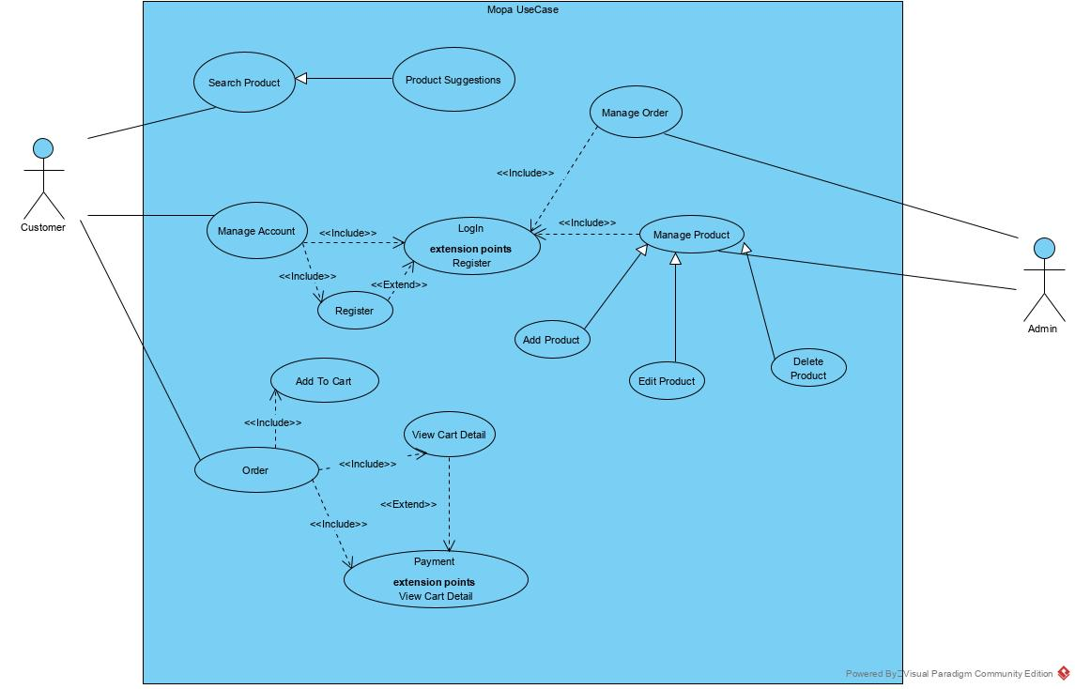

1. Use case Specification

|  |  |  |
| --- | --- | --- |
| Use Case Name | Search Product | |
| Scenario | Search Product | |
| Triggering Event | Customers click on the box to search for products. | |
| Brief Description | Customers click on the search box to find the product they are looking for. And then the results display on screen. | |
| Actors | Customer, System. | |
| Related Use Cases |  | |
| Stakeholders | Customer: Customers enter product information to find from the computer keyboard.  System: Collecting information, compares information that matches the data. | |
| Preconditions | Database must be already. | |
| Postconditions | Customers find the right product information. | |
| Flow of Events | Actor | System |
| 1. Customer enter information on search box. | * 1. System collection data   1.2 Display results on screen. |
| Exception conditions | 1.1 If the user does not enter information or the information is not found in the data, no results will be displayed | |

|  |  |  |
| --- | --- | --- |
| Use Case Name | SignUp | |
| Scenario | SignUp | |
| Triggering Event | Customers register a new account | |
| Brief Description | Customer registration member purpose is to check orders, payments, exchange information with the seller. | |
| Actors | Customer, System | |
| Related Use Cases |  | |
| Stakeholders | Customer: fill in the application form System: Save information in database | |
| Preconditions | Customers must enter correct information and must not give duplicate information. | |
| Postconditions | An account is created | |
| Flow of Events | Actor | System |
| 1. Customer fill information to form | * 1. The system checks the information in the data   2. If the process is successful, the system will send a notification to the customer |
| Exception conditions | 1.1 If customer information is empty or duplicated in the data, it will be forced to enter again. | |

|  |  |  |
| --- | --- | --- |
| Use Case Name | Login | |
| Scenario | Login | |
| Triggering Event | Customers successfully registering an account, use that account to log in to the system. | |
| Brief Description | Customer login to the system with the purpose is to check orders, payments, exchange information with the seller.  Admin log in to the system used to manage bills, check order and receive orders. | |
| Actors | Customer, System, Admin | |
| Related Use Cases | Add Item, Edit Item, Delete Item. | |
| Stakeholders | Customer: Enter your previously registered account and password into the login page. System: collect and compare information. | |
| Preconditions | The customer has successfully logged in and is on the homepage | |
| Postconditions | Customers must remember and enter their own account. | |
| Flow of Events | Actor | System |
| 1. Customer enters the account and password at the login page. | * 1. Collect and compare data in the system.   2. If the account matches the data in the system, then go to the homepage. |
| Exception conditions | 1.1 If customer information is empty or (account/password) are wrong, it will be forced to enter again. | |

|  |  |  |
| --- | --- | --- |
| Use Case Name | Add To Cart | |
| Scenario | Add To Cart | |
| Triggering Event | Customers add products to buy in the cart. | |
| Brief Description | Click on the button to add products to the cart, go to the shopping cart page and proceed to checkout and payment | |
| Actors | Customer, System | |
| Related Use Cases | Purchase Item | |
| Stakeholders | Customer: Add product to cart System: Save user added products | |
| Preconditions | Ensure that all products the user adds to the cart are still in stock | |
| Postconditions | The cart must display the product as well as the price of the product in the cart. | |
| Flow of Events | Actor | System |
| 1. Customers add products to buy in the cart | * 1. Check whether the product is still in stock or not?   2. If the product is in stock, it will show in the cart. |
| Exception conditions | if users add products that exceed the cart limit, they will receive a notification. | |

CHƯƠNG 3 – CLASS DIAGRAM

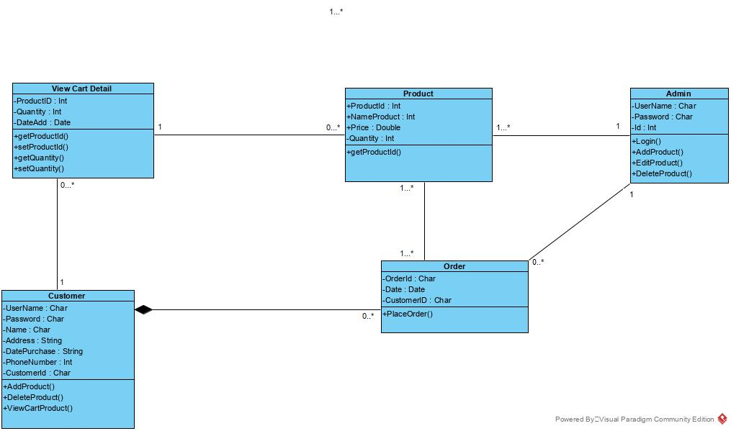

**CLASS DIAGRAM SPECIFICATION**

* We have 5 Entities: View Cart Detail, Product, Admin, Customer, Order
* One Customer will have 0….* View Cart Detail.
* One View Cart Detail will have 0…* Product.
* One Admin can manage 1…* Product.
* One Admin can manage 0…* Order.
* 1…* Product can have 1…* Order
* If Customer will be destroyed then Order also destroyed.

CHƯƠNG 4 – ACTIVITY/SEQUENCE DIAGRAM

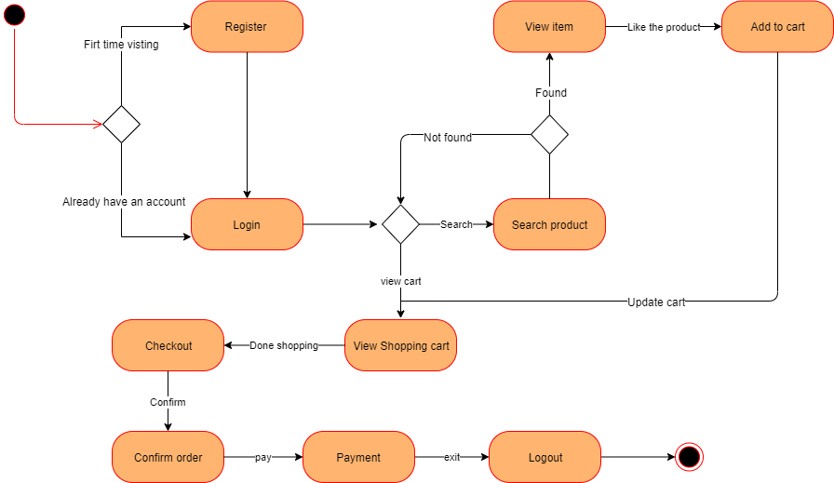

ACTIVITY DIAGRAM SPECIFICATION

* First Customer will have 2 choose: If Customer have already account, choose to login, Unless Customer don’t have account, choose Register.
* Second Customer will have 2 choose: View Shopping Cart and Search. If Customer will choose Search Product, Choose Product Customer want to and then read information about it, If Customer like Product and buy it, Click Add to cart. Customer want to see your Product Click View Shopping Cart.
* Finally Customer want to payment and Logout.

Payment Sequence Diasgram

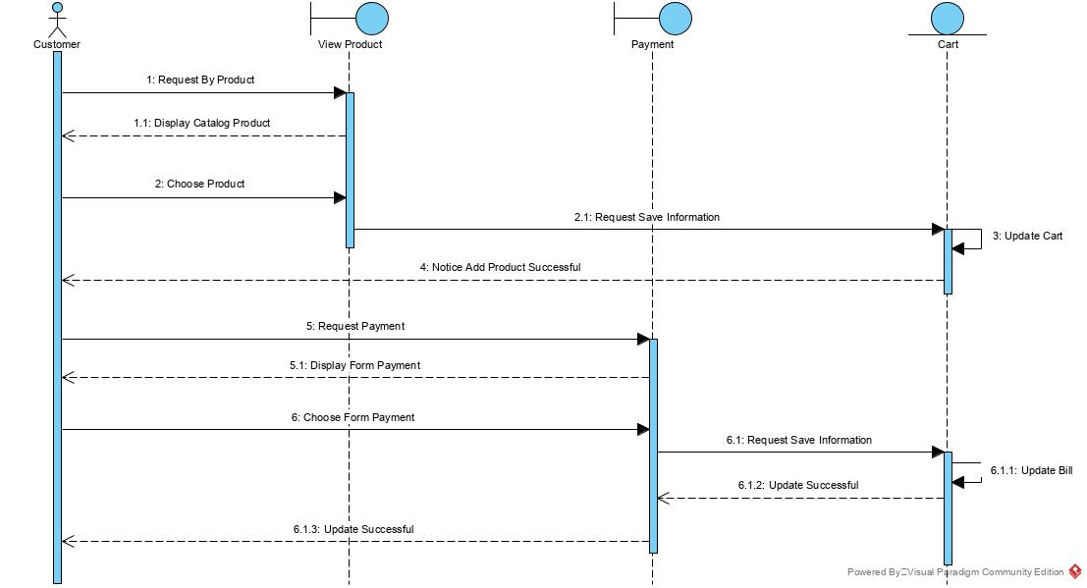

SEQUENCE DIAGRAM SPECIFICATION

- Customer request Product and then Customer will choose Product they need.

- Customer read information about Product. If they want to buy, add Product into Shopping Cart, Cart will be Update.

- Customer choose Payment Method.

CHƯƠNG 5 – ENTITY RELATIONSHIP DIAGRAM

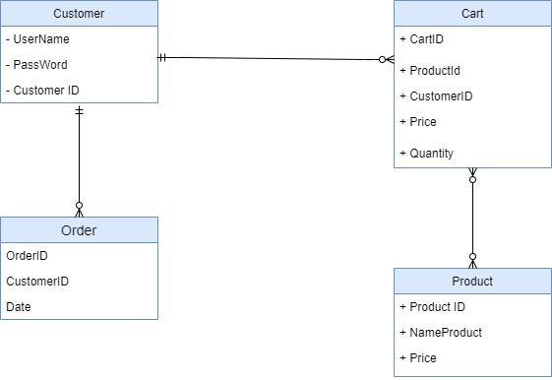

ENTITY DIAGRAM SPECIFICATION

this diagram show relationship between our entities. We have 4 entities: Customer, Cart, Order and Product. 1 Customer can have a lot of Order and 1 Customer also can have a lot of Cart. After that A cart may contain multiple products, Products can be in many different shopping carts.

CHƯƠNG 5 – RELATIONAL DATA MODEL

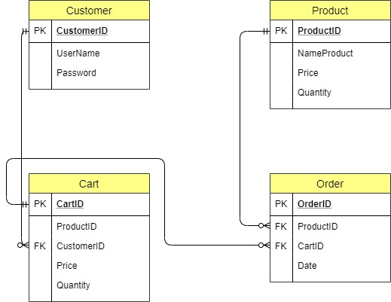

ENTITY DIAGRAM SPECIFICATION

PK: CustomerID – FK: Cart

PK: CartID – FK: Order

PF: ProductID – FK: Order